XToolsCRM升级功能介绍V3.0F0229.9A3 更新：2008-2-29

目录
XToolsCRM升级功能介绍 1
1.解除用户登录锁定 2
说明： 2
操作 2
➢ 账户菜单-用户管理 2
2.快速来电的共享 3
➢ 点击快速来电标题，执行共享操作 3
本次全部升级功能 3

1.解除用户登录锁定

说明：
用户登录CRM时，如果持续输入错误的密码大于5次，系统会自动锁死这个用户，不允许当日登录。为Boss用户增加了解除用户登录锁定的功能，如果公司内员工遇到登录锁死情况，可直接由Boss用户解除锁定。

操作

账户菜单-用户管理
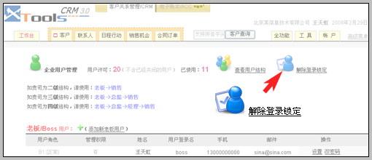
点击解除登陆锁定。在弹出提示中可看到被锁定用户，点击解除锁定即可。
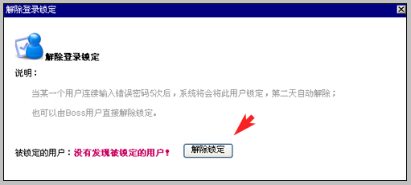

2.快速来电的共享
快速来电用于显示短信回复，用于显示网上线索挖掘的数据，用于临时记录客户来电等，新增了共享的功能。在以前的系统中，由于快速来电不关联客户，所以无法随客户数据一起共享，增加该功能后，快速来电具备了更好的应用价值。

点击快速来电标题，执行共享操作
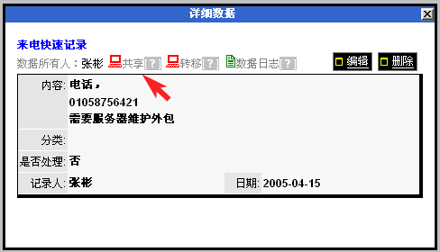
共享的操作方法类似于共享客户。另外，如果共享给某用户，则该用户和其上级用户均可看到该记录。

本次全部升级功能
新增功能
· 老板用户解除登录锁定
· 快速来电记录支持共享
· 合同订单的图表增加分类月度统计
优化功能
· 短信发送的签名优化
· 批量编辑和客户更新日期的关联优化
· 网上线索挖掘增加gb2312编码提示
· 个人客户的编辑和数据日志的保存优化
· 权限系统的全面优化，支持单表权限操作

北京沃力森信息技术有限公司 产品部
2008-2-29

